様式６
試験料金プラン適用申込書
年 月 日
みおつくし工業用水コンセッション株式会社 御中

所在地
会社名
代表者 氏名
業種 用途
本件に関する事務担当者
所属
役職名
氏 名
大阪市工業用水道特定運営事業供給規程施行細目第35条第１項の規定に基づき、 年度試験料金プランに申込みます。
記
- 試験料金プラン適用を求めるメーター番号
No. | メーター番号
1
2
3
4

- 試験料金プラン申込にあたっての確認事項
大阪市工業用水道特定運営事業供給規定施行細目第３４条第１項第２号に基づく調査、ヒアリング、内部施設見学等に応じるとともに、貴社が提供するコンサルティングサービスを利用します。ただし、コンサルティングサービスの利用料は原則無料とし、特別な費用が発生する場合は、事前了承を要するものとします。

以上

様式６
試験料金プラン適用申込書
令和４年 ４月 １日
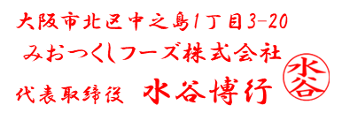
みおつくし工業用水コンセッション株式会社 御中
所在地
会社名
代表者 氏名
業種 製造業 用途 容器洗浄
本件に関する事務担当者
所属 生産管理部
役職名 課長
氏 名 水谷 怜生
大阪市工業用水道特定運営事業供給規程施行細目第35条第１項の規定に基づき、
令和４ 年度試験料金プランに申込みます。
記
- 試験料金プラン適用を求めるメーター番号
No. | メーター番号
1 | 935
2 | 622
3
4

- 試験料金プラン申込にあたっての確認事項
大阪市工業用水道特定運営事業供給規定施行細目第３４条第１項第２号に基づく調査、ヒアリング、内部施設見学等に応じるとともに、貴社が提供するコンサルティングサービスを利用します。ただし、コンサルティングサービスの利用料は原則無料とし、特別な費用が発生する場合は、事前了承を要するものとします。

以上

